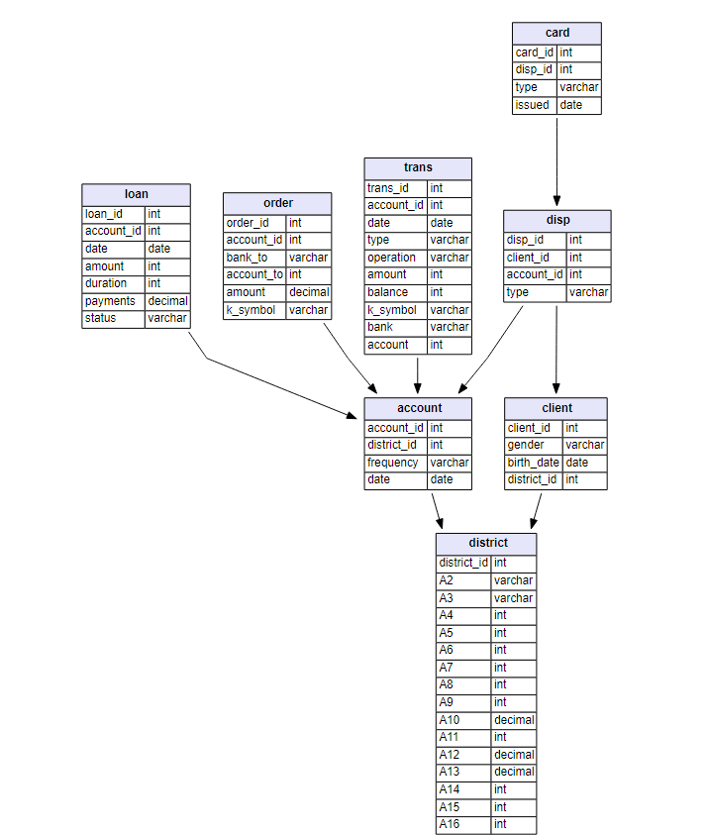

**Opis tabel**

Card

Tabela zawierająca dane dotyczące karty kredytowej.

Kolumny:

* **card_id** - id karty,
* **disp_id** - id dysponenta karty,
* **type** - typ karty (klasyczna, złota itp.),
* **issued** - data wydania karty.

Disp

Tabela zawiera informacje o osobach przypisanych do danej karty. Jej nazwa pochodzi od skróconej nazwy disponent (dysponent), czyli osoby, która również może korzystać z karty.

Kolumny:

* **disp_id** - id dysponenta karty,
* **client_id** - id klienta,
* **account_id** - id konta, do którego jest przypisana karta,
* **type** - typ zarządzania kartą (właściciel lub dysponent).

Client

Tabela zawiera podstawowe charakterystyki klienta.

Kolumny:

* **client_id** - id klienta,
* **gender** - płeć,
* **birth_date** - data urodzenia,
* **district_id** - id dzielnicy zamieszkania.

District

Tabela zawiera dane demograficzne dzielnicy.

Kolumny:

* **district_id** - id dzielnicy,
* **A2** - nazwa dzielnicy,
* **A3** - region,
* **A4** - liczba mieszkańców,
* **A5** - liczba gmin z mieszkańcami poniżej 499,
* **A6** - liczba gmin z mieszkańcami pomiędzy 500-1999,
* **A7** - liczba gmin z mieszkańcami pomiędzy 2000-9999,
* **A8** - liczba gmin z mieszkańcami powyżej> 10000,
* **A9** - liczba miast,
* **A10** - stosunek liczby mieszkańców miast do wsi,
* **A11** - średnie wynagrodzenie,
* **A12** - współczynnik bezrobocia w 1995,
* **A13** - współczynnik bezrobocia w 1996,
* **A14** - liczba przedsiębiorców na 1000 mieszkańców,
* **A15** - liczba przestępstw popełnionych w 1995,
* **A16** - liczba przestępstw popełnionych w 1996.

Account

Tabela zawiera informacje o kontach.

Kolumny:

* **account_id** - id konta,
* **district_id** - id dzielnicy oddziału, gdzie konto zostało założone,
* **frequency** - częstotliwość wystawiania wyciągów,
* **date** - data założenia konta.

Trans

Tabela zawiera informacje o transakcjach.

Kolumny:

* **trans_id** - id transakcji,
* **account_id** - id konta, na którym zapisana jest transakcja,
* **date** - data transakcji,
* **type** - czy transakcja debetowa/kredytowa,
* **operation** - typ transakcji,
* **amount** - kwota transakcji,
* **balance** - stan konta po transakcji,
* **k_symbol** - charakterystyka transakcji,
* **bank** - bank partnera transakcji,
* **account** - konto partnera transakcji.

Order

Tabela zawiera charakterystykę polecenia zapłaty.

Kolumn:

* **order_id** - identyfikator,
* **account_id** - id konta,
* **bank_to** - id banku odbiorcy,
* **account_to** - id konta odbiorcy,
* **amount** - kwota przelewu,
* **k_symbol** - charakterystyka płatności.

Loan

Tabela zawiera informacje o statusie pożyczki.

Kolumny:

* **loan_id** - id pożyczki,
* **account_id** - id konta wnioskującego o pożyczkę,
* **date** - data udzielenia pożyczki,
* **amount** - kwota pożyczki,
* **duration** - czas trwania pożyczki,
* **payments** - miesięczna kwota płatności,
* **status** - status spłaty pożyczki.